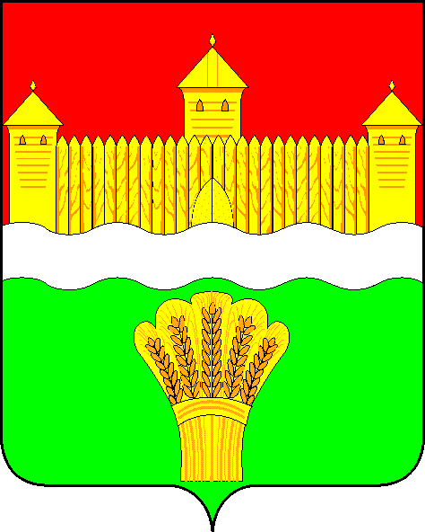
КЕМЕРОВСКАЯ ОБЛАСТЬ - КУЗБАСС
СОВЕТ НАРОДНЫХ ДЕПУТАТОВ
КЕМЕРОВСКОГО МУНИЦИПАЛЬНОГО ОКРУГА
ПЕРВОГО СОЗЫВА

СЕССИЯ № 41

Решение

от «31» мая 2022 г. № 612
г. Кемерово

О газификации Кемеровского муниципального округа в 2021 году, планы на 2022 и 2023 годы

Заслушав начальника управления промышленности и экологии администрации Кемеровского муниципального округа о газификации Кемеровского муниципального округа в 2021 году, планы на 2022 и 2023 годы, руководствуясь ст. 27 Устава Кемеровского муниципального округа, Совет народных депутатов Кемеровского муниципального округа

РЕШИЛ:

1. Информацию начальника управления промышленности и экологии администрации Кемеровского муниципального округа о газификации Кемеровского муниципального округа в 2021 году, планы на 2022 и 2023 годы принять к сведению.
2. Направить информацию начальника управления промышленности и экологии администрации Кемеровского муниципального округа о газификации Кемеровского муниципального округа в 2021 году, планы на 2022 и 2023 годы главе Кемеровского муниципального округа.
3. Опубликовать настоящее решение в газете «Заря», официальном сетевом издании «Электронный бюллетень администрации Кемеровского муниципального округа» и официальном сайте Совета народных депутатов Кемеровского муниципального округа в сети «Интернет».
4. Контроль за исполнением решения возложить на Денисова В.В. – председателя комитета по социально-экономическому развитию и жилищно-коммунальному хозяйству.
5. Настоящее решение вступает в силу со дня его официального опубликования.

Председатель Совета народных депутатов
Кемеровского муниципального округа В.В. Харланович

